

Planificación estratégica y toma de decisiones organizacionales

Breve descripción:
El contenido de este componente está asociado a los modelos de gerencia y de estructura administrativa, a la importancia de la planeación estratégica en las empresas, y a la relevancia de los diagnósticos y el uso de las herramientas, instrumentos, metodologías y técnicas de “organización de la acción”, para obtener elementos de informe y apoyo, al momento de tomar las decisiones.

Febrero 2026
Tabla de contenido
Introducción 3
1. Modelos gerenciales y estructura administrativa 7
2. Administración estratégica a partir del diagnóstico 16
3. Teoría general de sistemas 24
4. Métricas y planes de acción en las empresas 31
4.1. Indicadores de gestión 31
4.2. Los planes en la administración 34
5. Informes organizacionales 39
Síntesis 41
Material Complementario 42
Glosario 43
Referencias bibliográficas 45

Introducción
Apreciado aprendiz, bienvenido a este componente formativo, donde se conocerán las herramientas utilizadas para realizar el reconocimiento del estado interno y externo de las empresas a partir del diagnóstico; asimismo, los planes de acción a tomar, según los objetivos estratégicos, la programación, los indicadores de gestión y la cultura de calidad y de mejoramiento continuo (Sistema de Gestión de la Calidad), a partir de estándares internacionales que facilitan la evaluación de estos al interior de la empresa. El conocimiento de estas temáticas, llevará a una toma de decisiones, basada en criterios de calidad, de conocimiento del entorno y de estrategia.
En el siguiente video conocerá, de forma general, la temática que se estudiará a lo largo del componente formativo:
- Planificación estratégica y toma de decisiones organizacionales- Introducción

Enlace de reproducción del video
Síntesis del video: Planificación estratégica y toma de decisiones organizacionales- Introducción
Este video presenta una síntesis de la temática que se trabajará en este componente formativo.
Resulta claro que, a través de los años, la historia ha demostrado la importancia de ejercer una administración de empresas más contextualizada, más sujeta y acoplada con la realidad que vive cada organización. Esto se ha hecho evidente a través de la evolución de los modelos gerenciales, donde los estilos de liderazgo, las estructuras administrativas flexibles y las estrategias para permanecer en el mercado, conociendo muy bien lo que sucede en él y tomando las decisiones apropiadas para cada situación, han posibilitado la permanencia.
Este conocimiento del mercado y de las realidades de la empresa se denomina diagnóstico, una herramienta que posibilita identificar en qué momento y bajo qué circunstancias se encuentra la organización, en su interior y su exterior. Una empresa que es consciente de sus debilidades, de sus fortalezas, sus amenazas y oportunidades, puede alinear sus esfuerzos y ejercer las acciones necesarias para corregir o para potencializar su operación.
De eso se trata la planeación estratégica: de visionar, de proyectar, pero también de prepararse para actuar en situaciones emergentes que no están en el devenir natural de la empresa.
Por otro lado, al proceder debe llevarse a cabo de manera organizada, planeada y estratégica, de tal forma que no se desperdicien recursos y se focalice el propósito, para no realizar esfuerzos de manera dispersa. Esta planeación puede hacerse a través de herramientas que proporcionan claridad en la meta, los tiempos y los recursos a destinar en cada actividad, además de la generación de indicadores de gestión.
Estos son esas referencias cuantitativas y cualitativas que le permiten a la empresa medir y tener elementos para controlar e identificar cuándo y dónde no se están cumpliendo los propósitos y las metas. Existen diferentes tipos de planes, dependiendo de la intención de seguimiento, de acción, de mejoramiento o de contingencia.
Todo esto explicado en el contenido del componente. A partir de estos instrumentos se da una ejecución de manera organizada de las acciones a emprender para llegar a las metas y logros trazados, además del desarrollo de capacidades para afrontar situaciones imprevistas o de emergencia que pondrían en riesgo a la organización.
Los modelos gerenciales reiteran cada vez más la búsqueda por una operación sistémica, donde todo se relaciona con todo y, por ende, las mejoras o afectaciones en una dependencia o área pueden afectar la estrategia de la empresa.
El planteamiento de los estándares de calidad y de los sistemas de gestión son un mecanismo de preparación y de permanencia para monitorear el desarrollo natural de la empresa y procurar constantemente la mejora continua en los procesos, basados en patrones de operación ideal.
Estas medidas y buenas prácticas culminan con la generación de insumos e información de gran relevancia y pertinencia, que se comunican a través de informes a la dirección para hacer apoyo en la toma de decisiones.
Un contenido de gran valor para la generación de conocimientos y herramientas de diagnóstico, análisis y acción.
Le deseamos muchos éxitos

Modelos gerenciales y estructura administrativa
Para dar inicio a este tema se definirán los modelos gerenciales como estrategias de gestión operativa de administración, los cuales son necesarios para dar dirección a la empresa. Si bien existen varias corrientes de pensamiento administrativo, cada una de ellas no responde estrictamente a un modelo gerencial; sin embargo, sí hay diferentes tipos y modelos gerenciales que pueden denominarse tradicionales o contemporáneos, según la afinidad de sus enfoques.
Esos tipos de modelos gerenciales son los siguientes:
- Planificación estratégica: este modelo se encarga de estructurar el proceso administrativo de manera formal, organizando todas las líneas de acción que permitan a la empresa alcanzar los objetivos estratégicos. Busca que, al ser aplicado adecuadamente, las directivas puedan realizar un planteamiento de acciones que conlleven al éxito de los proyectos.
- Calidad total o excelencia: está encaminado a llegar a la satisfacción plena del cliente o grupos de interés, a través del mejoramiento continuo y el logro de la calidad máxima. Es un modelo de competitividad, que busca garantizar procesos de producción de forma continua y que posibiliten a una empresa obtener los mejores estándares de calidad (certificación ISO).
- Reingeniería: modelo que hace alusión a un conjunto de actividades o tareas que propician la salida de productos con valor agregado. Se gestionan los procesos en lugar de las funciones y se realizan cambios radicales (empezar de nuevo) con el propósito de mejorar y hacer las cosas de manera más eficiente.
- Justo a tiempo: este modelo representa un sistema de producción para fábricas que buscan el crecimiento limpio, seguro y organizado; un lugar cómodo de trabajo, garantizando la entrega adecuada y a tiempo, de los productos. Determina la eficiencia de su proceder muy orientada al tiempo y a la eficacia en su utilización.
- Kaizen o mejoramiento continuo: modelo encaminado al mejoramiento armónico de todas las áreas de la empresa y sus componentes; tiene por objetivo la maximización de la producción a través de la mejora permanente del esquema productivo empresarial, minimizando las ineficiencias, para incrementar la competitividad de la empresa en el mercado.
- Outsourcing: modelo que implementa un sistema de contratación externa de mano de obra para realizar determinados procesos; representa la acción de tercerizar servicios, es decir, de encargar a otra empresa para desarrollar procesos que permitan alivianar la carga de trabajos realizados al interior de la empresa y así encaminarse a ascender en productividad y eficiencia.
- Empowerment: este modelo de gestión, asimila un concepto de liderazgo fundamentado en desarrollar las capacidades de los colaboradores para que, de esta forma, puedan desempeñar sus funciones y su trabajo eficientemente. A partir de ahí, las directivas de la empresa tienen más tiempo para destinar en la llegada o creación de nuevos proyectos y en las mejoras de la empresa; por su parte los colaboradores pueden mejorar sus competencias profesionales.
- Benchmarking: se refiere a modelos basados en la competencia, su medición y comparación frente a ella, tomando como referencia la situación de los demás y aprendiendo a partir de la experiencia. Esta dinámica ayuda a las empresas a mantenerse a la vanguardia y adaptarse al cambio con más naturalidad.
Ahora bien, los modelos gerenciales son importantes porque determinan la manera de operar una estrategia; sin embargo, estos modelos deben estar acompañados por una estructura organizacional que permita el fluir de la información, la garantía de las responsabilidades que se asumen desde cada área y la capacidad para dar respuesta a la demanda de información o sucesos, según el modelo gerencial que se adopte.
A continuación, se define la estructura administrativa como esquema que permite formalizar y representar las relaciones, las comunicaciones, los procesos de decisión y los procedimientos, que son ejecutados por un grupo de personas y su articulación, ya sea por departamentos, áreas, unidades, entre otros, y que están orientados hacia la obtención de unos objetivos empresariales determinados. La representación gráfica de la estructura organizacional es el organigrama, donde se indica la forma en que se interrelacionan distintas actividades, tareas o funciones.
Algunas de las ventajas de desarrollar un apropiado esquema organizacional son las siguientes:
- Facilitar la toma de decisiones y el flujo de la información para satisfacer las necesidades internas, pero también las externas (de los clientes, proveedores y entidades reguladoras).
- Definir la autoridad claramente, así como también, la responsabilidad de trabajos, equipos, áreas, divisiones y departamentos.
- Crear los niveles de coordinación (integración) esperados en el desempeño de los trabajos, equipos, áreas, departamentos y divisiones, disponiendo procedimientos para una reacción rápida ante los cambios en el entorno.
Recuerde que el diseño de estructura organizacional descentralizado y con autoridad delegada, soluciona algunas problemáticas, pero también crea otras. Cada tipo de estructura presenta inconvenientes; por ende, la clave se encuentra en seleccionar, según el tipo de empresa, una estructura que minimice esos inconvenientes, identificando variables que influencian el desempeño regular de la organización como, por ejemplo, los tres factores más representativos: ambientales, estratégicos y tecnológicos, que afectan la toma de decisiones en materia de diseño organizacional. Otros factores que pueden incidir, también pueden ser externos, como proveedores, consumidores y nuevos competidores.
La evolución de los tipos de estructura ha marcado la necesidad de generar flexibilidad al interior de las empresas y también la capacidad de adaptarse a los cambios de manera ágil. Por esto es importante presentar el tipo de estructura tradicional y contemporánea, para así reconocer la variación.
- Estructura tradicional
Es aquella estructura caracterizada por un diseño funcional, es decir, incluye la creación de puestos, equipos y departamentos con base en las actividades especializadas. A partir de ahí, el agrupamiento por funciones de los empleados (por áreas o departamentos) es la manera más apropiada, de más amplio uso y aceptación. Este tipo de estructura presenta ventajas y desventajas, puesto que, por un lado, permite la caracterización y asignación clara de responsabilidades y los colaboradores lo comprenden fácilmente. La similitud en tareas o funciones, posibilitan que la interacción genere soluciones y respaldo entre los integrantes de departamento o del área. La desventaja es que limita los puntos de vista porque los departamentos o áreas pierden la visión de empresa por focalizar sus intereses en lo que únicamente les corresponde. También esta estructura se define a partir del diseño del lugar de trabajo, estableciendo de forma geográfica las unidades (conservando el diseño funcional). Este diseño tiene sus ventajas, como el contacto directo con los clientes internos o externos, rápida respuesta por estar concentrada la información en el área geográfica determinada. Sin embargo, también se experimentan problemas de control y coordinación, puesto que, si las unidades regionales cuentan con procedimientos diferentes, será complicada su articulación
Los tipos de estructura tradicional son:
- Funcional: se estructura en función de las ocupaciones o responsabilidades. Ha sido la estructura más utilizada históricamente, porque se cuenta con estabilidad a partir de la estandarización y especialización de los procesos. Por otro lado, esa concentración de esfuerzos del área, puede perder de vista los objetivos estratégicos de la empresa, porque deja de tener tanta relevancia; además, también puede resultar más compleja la comunicación entre los departamentos.
- Divisional: se estructura por áreas geográficas o por productos; esto beneficia que puedan estar alineados con los objetivos organizacionales. Sin embargo, es más complejo el logro de sinergia, puede generar duplicidad en los costos y hay menos aprendizaje colectivo.
El modelo tradicional de administración que respalda esta estructura, está basado en los principios administrativos, definidos como la serie de fases o etapas que permiten llevar a cabo una actividad, con la existencia de diversos criterios acerca de la cantidad de etapas que lo constituyen, como se puede analizar en la Figura 1.
- Fases o etapas administrativas

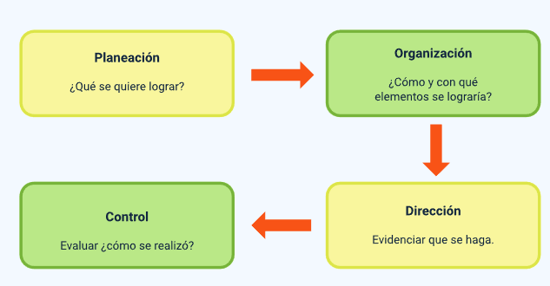
- Estructura contemporánea o moderna
Con la decantación y puesta a prueba de las estructuras administrativas tradicionales, han ido surgiendo nuevas formas que permiten dar respuesta con mayor celeridad a los requerimientos del mercado y del contexto; entre los diseños contemporáneos emergentes se encuentran los diseños multinacionales que utilizan las empresas de negocios múltiples que producen y venden productos en varios países. También se encuentra el diseño en red, que se enfoca en tener una autoridad compartida, la responsabilidad y los recursos distribuidos entre los participantes del proceso; eso quiere decir que deben estar permanentemente comunicados para alcanzar las metas comunes. La organización virtual también se consolida como un diseño contemporáneo, en tanto los integrantes de la organización deben estar en constante comunicación para la toma de decisiones en tiempo real y desde cualquier lugar; es un tipo de organización que está formada por redes, en evolución constante, y que utilizan todas las herramientas tecnológicas para el ejercicio de su labor, como si estuvieran en el mismo salón u oficina.
En términos de estructura administrativa, es común encontrar las siguientes configuraciones:
- Matricial: una mezcla de los tipos de estructura funcional y divisional, que posibilita que un colaborador se comunique y tenga relación directa con dos jefes; por ejemplo, el jefe que hace acompañamiento a su función, pero también al jefe de otra división que se encuentra en otro país, lo que representa una línea de poder poco clara.
- Por proyecto: una tendencia muy fuerte que están adoptando las empresas con el fin de ser capaces de adaptarse a los cambios acelerados del mercado. Independientemente de la estructura, llámese funcional, divisional o matricial, este esquema está orientado a crear proyectos, organizaciones temporales que pueden estar en varios departamentos o divisiones, pero que, a su vez, trabajan por un bien común.
Como respaldo para la estructura administrativa moderna, se cuenta con la evolución de los procesos administrativos, que pasan a ser reconocidos como el ciclo P-H-V-A (Planificar-Hacer-Verificar-Actuar) en la administración.
El PHVA consiste en:
Planear: En este paso se determina ¿qué se quiere o se necesita hacer? A partir de información relevante como en cualquier plan de proyecto; por ejemplo: objetivos, métricas, entregables o resultado final, participantes, cronograma, riesgos y restricciones identificadas.
- Hacer: una vez identificado el plan de proyecto, se procede a ponerlo en marcha y a prueba, con la posibilidad de hacer pequeños ajustes graduales. En esta fase se implementa el plan del proyecto a una pequeña escala, para definir su viabilidad, asegurando que funcione correctamente.
- Verificar: esta fase valida que la prueba realizada en el paso anterior haya estado acorde con el plan. Existe la probabilidad que se identifiquen posibilidades de mejora y, por esta razón, la orientación del ciclo es la mejora continua; esta fase es clave para detectar pequeñas complicaciones antes que se transformen en grandes dificultades.
- Actuar: aquí se implementan todas las mejoras que tuvo el proyecto con el transcurrir del ciclo. El beneficio de planteamiento como ciclo está encaminado a que, en cualquier momento, se puede volver al inicio para mejorar y corregir.
Es entonces que el ciclo PHVA, es una estrategia participativa para resolver problemas y para mejorar procesos e implementar cambios. Es un método de mejora continua, que no se concibe como un proceso que se ejecuta una sola vez, sino como una hélice en movimiento continuo, que pretende mejorar de manera constante.

Administración estratégica a partir del diagnóstico
Con el objetivo de profundizar sobre la administración estratégica a partir del diagnóstico y dar respuesta a preguntas como: ¿qué es?, ¿para qué sirve?, ¿cuáles son los tipos de estrategias administrativas? Lo invitamos a ver el siguiente video, el cual aborda la temática de manera específica:
- Administración estratégica

Enlace de reproducción del video
Síntesis del video: Administración estratégica
Este video presenta una síntesis de la temática que se trabajará en este componente formativo.
La administración estratégica se entiende como aquella que apunta a dar lineamiento y orientación desde los estamentos directivos en una organización, teniendo en cuenta el estado interno y externo de la misma, diagnosticando lo que sucede para alinear y asegurar que la toma de decisiones impacte directamente la necesidad o la intención.
Existen varios tipos de estrategias administrativas:
Benchmarking: una estrategia que parte de valorar las funciones de la empresa con base en las funciones de otra y en condiciones de ventaja, de tal manera que se identifiquen los puntos a mejorar y se capitalice el aprendizaje y la experiencia de otros.
Corporativa: basada en el conjunto de mercados, negocios o industrias en las que hace presencia una organización, que se beneficia de los recursos de estos.
Concentración: donde se compite en una sola industria o un solo mercado y se concentra en él.
Integración vertical: esta se da a través de la integración de varios negocios o a partir de la adquisición o desarrollo de uno nuevo que incluye componentes o partes del producto que tiene la empresa.
Ejemplo: una empresa que ensambla carros adquiere o desarrolla el negocio que le provee los elementos eléctricos para los automóviles.
Diversificación concéntrica: donde se añaden negocios nuevos que desarrollen productos o intervengan en relacionados.
Diversificación de conglomerado: en esta se ayudan los nuevos negocios que no necesariamente manejen productos o se encuentren en mercados relacionados.
La estrategia planteada a partir del diagnóstico y análisis empresarial es un acercamiento a la realidad que busca determinar o identificar situaciones para definir propuestas o alternativas de mejora, una radiografía que pone en evidencia las fracturas o fisuras de la operación.
El diagnóstico es el resultado documental de la recolección de una serie de información que debe ser considerada a la hora de tomar decisiones empresariales, porque permite obtener un estado del arte, una radiografía de lo que se tiene para proyectar lo que se debe hacer. Esto forma parte de una buena administración estratégica.
El diagnóstico cuenta con una serie de elementos para su aplicación, como son:
Marco conceptual: son los antecedentes y justificación de la empresa, es decir, el mapeo del marco normativo, los antecedentes de la organización y cifras estadísticas que sirvan para comprender la problemática a resolver.
Objetivos: para plantear alternativas de solución a la problemática es necesario establecer los objetivos del proyecto, desde un objetivo principal hasta los objetivos específicos, estableciendo criterios a corto e inclusive a largo plazo.
Situación actual: el diagnóstico se inicia con la descripción básica de lo que hace la organización y a qué dedica su operación, o área en donde se busca efectuar la mejora. Esta ruta es un punto de partida que se convierte en parámetro para evidenciar, medir y definir el cambio.
Fuentes, técnicas y metodologías: son las que representan variables claves a la hora de diagnosticar, porque deben ser confiables y acertadas, siendo esta la base para el análisis y la toma de decisiones.
Informe: como documento descriptivo sobre la situación de la organización.

Es así como el diagnóstico es el resultado documental de la recolección de una serie de información que debe ser considerada a la hora de tomar decisiones empresariales, porque permite obtener un estado del arte, una radiografía de lo que se tiene, para poder así proyectar lo que se debe hacer; esto forma parte de una buena administración estratégica, desde el reconocer para actuar.
En la Figura 2 podemos interpretar algunas de las variables que se analizan para el diagnóstico, tanto interno como externo:
- Variables que se analizan para el diagnóstico en el análisis estratégico
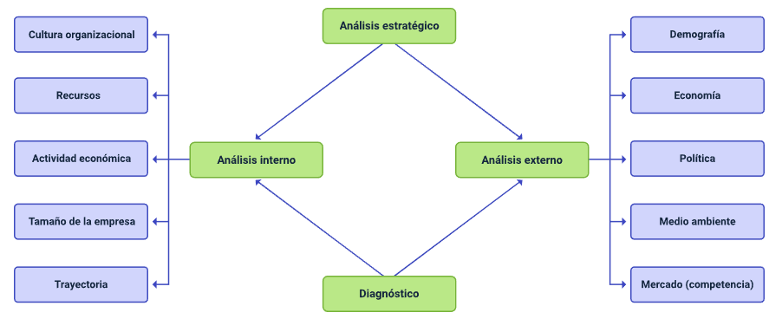
El análisis que se despliega a partir de la generación de información en la fase diagnóstica, proporciona a la organización la oportunidad de generar soluciones ante sus necesidades, dependiendo ellas de su situación en el mercado, su situación interna y sus objetivos a futuro. Existen dos tipos de diagnóstico: organizacional y cultural, y las técnicas para obtener esta información pueden ser cualitativas o cuantitativas.
Las cualitativas son:
- Observación: se da cuando el observador lo realiza como parte del grupo, participando en actividades dispuestas para el ejercicio diagnóstico.
- Entrevista individual: se da a partir de la generación de un ambiente de confianza y afinidad entre el entrevistador y el entrevistado.
- Análisis de documentos: se reúnen documentos con el fin de ser analizados e interpretados.
- Discusión en pequeños grupos: sesiones grupales y dirigidas.
- Dramatización: proporciona información sobre la percepción que las personas tienen sobre diversos temas.
También se encuentran las técnicas cuantitativas.
Las cuales son:
- Encuesta: un cuestionario con preguntas que permitan aproximarse a la situación actual de estudio o análisis.
- Análisis de redes de comunicación: se analiza cómo es la comunicación entre las personas, dentro de la organización.
Es así como la obtención de información viabiliza el uso de la misma para la toma de decisiones, a partir del análisis e interpretación y, para hacerlo, existen unas herramientas y técnicas, una vez que se cuente con el contenido del diagnóstico. A continuación, se esbozan algunas de estas herramientas.
- Instrumentos de análisis estratégico
Existen instrumentos que apoyan y guían el levantamiento de la información necesaria para realizar un diagnóstico preciso y adecuado, porque en sí mismo, el diagnóstico es la herramienta de análisis. Contar con un diagnóstico integral impide cometer errores de forma reiterada o simplemente, generar acciones basadas en percepciones o creencias alejadas de la realidad, que terminan propiciando situaciones no deseadas.
Algunos instrumentos de análisis estratégico son:
- Análisis PEST: puede ser utilizado para analizar el entorno en el que se quiere crear o establecer la empresa o proyecto, puesto que permite identificar cambios posibles en el entorno o en el sector, para detectar y capitalizar posibles oportunidades de crecimiento o expansión. El nombre PEST es un acrónimo que obedece a cuatro factores que se analizan: político, económico, sociocultural y tecnológico.
- Análisis PESTEL: es la herramienta que complementa a la anterior, en dos factores y, además de tener en cuenta las variables políticas, económicas, sociales y tecnológicas, se analizan también las ecológicas y las legales.
- Análisis DOFA – FODA: una herramienta de análisis estratégico que posibilita analizar la situación interna y externa de una empresa o proyecto; análogamente es como la fotografía de la empresa o el proyecto en un momento determinado de tiempo. El nombre de esta herramienta está representado por las siglas que significan: Fortalezas, Oportunidades, Debilidades y Amenazas. Las fortalezas y debilidades forman parte del análisis interno, de las cosas que se pueden controlar, mientras que las oportunidades y las amenazas hacen parte del análisis externo, es decir, de las cosas o variables que no dependen de la empresa y, por ende, no se pueden controlar.
- Factores claves de éxito (CSF): son aquellos objetivos generales que la organización debe alcanzar para cumplir con los objetivos estratégicos, pues su alineación y estrecha relación con la estrategia de la empresa es directa, y, por lo tanto, con alta influencia sobre los resultados estratégicos. Es decir que, si la empresa detecta estos factores críticos de éxito y logra potencializar sus resultados, esto materializará la generación de valor y resultados positivos, a nivel estratégico para la empresa. Por ejemplo, si se define como factor crítico de éxito el aumento de la conciencia de marca, termina siendo un objetivo ambicioso pero gran generador de valor y de presencia en el mercado. Para trabajar en el logro de este objetivo, es preciso y necesario que los equipos asignados para trabajar en el tema, puedan definir los indicadores claves de rendimiento (KPI) de manera cuantitativa, para tener claridad frente al panorama sobre lo que se debe hacer, cuándo y cómo.
Los instrumentos de análisis representan entonces la posibilidad de obtener información que, en sí misma, no debe ser una decisión, sino que convoca a realizar interpretaciones del contexto y de las realidades que vive la empresa o el proyecto.
Ahora bien, las matrices estratégicas son representaciones que muestran, de manera sintética, algunos parámetros o características para tener en cuenta en la toma de decisiones; es decir, definir la estrategia apropiada de intervención en función de las metas y los objetivos estratégicos de la empresa, teniendo en cuenta la situación del entorno, las capacidades internas y los recursos con los que se cuenta para proceder. Estas matrices combinan factores tanto internos, como externos, relacionados con la industria o el sector en el que se desenvuelve la empresa.
Con base en esta explicación, las matrices pueden venir de uno de los dos siguientes tipos:
- Matrices de posicionamiento: proporcionan la “posición” de un proyecto o empresa con referencia al entorno o al mercado en el que opera.
- Matrices de evaluación: proporcionan una valoración de aspectos internos o externos de la empresa, para proyectar una orientación acerca de la estrategia a emprender, de acuerdo con la realidad evidenciada.
Algunas de las matrices existentes, sirven para apoyar las diferentes etapas en las que se puede requerir el análisis estratégico; por ejemplo, hay matrices que resultan útiles para la recopilación de información, otras para el proceso de adaptación y otras para el proceso de decisión.
Para ampliar la información, lo invitamos a consultar el documento Matrices análisis estratégico. Anexo 1_Matrices análisis estratégico

Teoría general de sistemas
Surge de una serie de estudios interdisciplinarios cuyo propósito es el de explicar el funcionamiento e impacto de los sistemas en todos los niveles. El sistema como un todo, está constituido por partes que se encuentran interrelacionadas y dependen unas de las otras; el cambio en una de esas partes del sistema afecta a las demás. El crecimiento positivo de un sistema depende de la capacidad de adaptación al entorno y a las dinámicas cambiantes. La teoría de sistemas tiene como objetivo descubrir las condiciones y las restricciones que se presentan para discernir la aplicación de una acción ampliamente, en lugar de hacerlo de manera particular. Esta teoría tuvo su origen en el campo de la biología; sin embargo, los resultados obtenidos mostraron la posibilidad y oportunidad de generar su influencia en otros ámbitos.
Existen dos tipos de sistemas:
- Tipos de sistemas
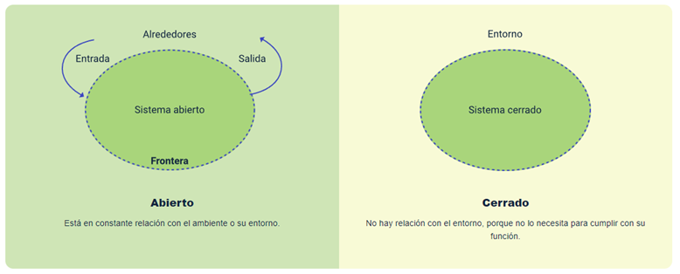
Con la llegada de esta teoría, se dio paso a la conformación y estructuración de modelos que permiten el funcionamiento planeado y organizado de la empresa como, por ejemplo, el sistema de gestión de la calidad, el cual es un conjunto de elementos que le posibilita a las empresas aplicar el ciclo PHVA en las actividades requeridas y necesarias para el cumplimiento de la misión, la visión y los objetivos organizacionales, estableciendo políticas, normas, procesos y procedimientos que permitan ofertar, al mercado, servicios y productos con estándares de calidad altos, así como también generar confianza entre los usuarios o clientes y propiciar sostenibilidad en el tiempo.
Los principios que rigen el sistema de gestión de la calidad son:
- Liderazgo.
- Enfoque al usuario o cliente.
- Mejora continua.
- Decisiones orientadas en pruebas.
- Compromiso de las personas.
- Enfoque a procesos.
- Gestión de las relaciones.
Todos estos principios, orientados hacia el logro de los objetivos y metas de la empresa, y con la aplicación adecuada de un Sistema de Gestión de Calidad, pueden llegar a alcanzar: reducción en los costos, incremento de la rentabilidad del negocio, aumento de la satisfacción de los clientes, mejora de la imagen de la empresa en el mercado, diferenciación positiva con relación a la competencia, entre otros.
Por otra parte, existen varios conceptos asociados al Sistema de Gestión de la Calidad, que obran y actúan con objetivos específicos; estos conceptos son:
- Control de calidad
Se define como el mecanismo de control determinado para verificar las condiciones de calidad de un producto o servicio durante su proceso de producción, con el propósito de evitar fallas en el mercado. El control de calidad también permite evaluar el nivel de eficiencia de los sistemas, obteniendo la evidencia de procesos susceptibles de mejorar o de corregir, conociendo además las causas que los producen. Para implementar el control de calidad es preciso realizar un diagnóstico de las etapas claves a ser revisadas en el proceso productivo, y además un instrumento o herramienta para la evaluación de estas etapas.
Es importante aclarar que, el control de calidad no se encuentra solamente en una parte de la etapa productiva, sino también durante toda la etapa de producción, a partir de los procesos administrativos de verificación, chequeo visual, testeo y análisis. Por otra parte, el control de calidad es posible que sea realizado por cualquier persona de la organización y, en cualquier momento; por lo tanto, es responsabilidad de todos los que intervienen en la elaboración de productos y servicios, prevenir errores y alertar sobre fallas o procesos ejecutados de manera incorrecta.
- Estándar de calidad
Se define como los puntos de referencia que son utilizados para puntualizar un grupo pequeño (en la mayoría de los casos) de condiciones, con el interés que las características y elementos de un producto o servicio, sean también recibidos por el cliente y consumidor, por su capacidad de satisfacer las diversas expectativas y necesidades de este. Algunas de las características de los estándares de calidad son:
- Plantear una cantidad precisa del producto.
- Establecer un ritmo de distribución puntual.
- Fijar precios con relación a las variables de oferta y demanda.
- Garantizar agilidad en servicio al cliente.
- Brindar facilidades de uso.
- Proponer niveles óptimos de seguridad.
- Criterio de calidad
Es un indicador que resume en la medida de las posibilidades, la condición de calidad del proceso o producto. Un indicador debidamente formulado debe tener validez y asegurar que realmente se mida lo que se pretende, porque debe ser útil para que, de los resultados, puedan surgir acciones de mejora.
- Aseguramiento de calidad
Puede definirse como el conjunto de acciones que se desarrollan con la intención de poder entregar al mercado y a los consumidores, productos y servicios con el nivel de calidad esperada; su aplicación genera confianza y seguridad a la hora de colocar bienes en el mercado. Para el desarrollo e implementación del modelo de aseguramiento de la calidad, se debe tener en cuenta lo siguiente:
  - Convencimiento de los directivos: para el cumplimiento del aseguramiento de la calidad, es necesario que los directivos se encuentren convencidos.
  - Elección del sistema y comunicación: se deberá elegir el modelo de aseguramiento de calidad a utilizar y, posteriormente, esta información debe comunicarse a todos en la empresa, para obtener su participación y compromiso.
  - Selección del responsable de la implementación: se debe elegir a una persona que asuma el mando, como responsable para desarrollar todo el proceso e implementación del proyecto, apoyada por un comité de calidad.
Como parte del Sistema de Gestión de la Calidad, se encuentra también el marco normativo, que, en aras de estandarizar esos criterios de calidad, proporciona pautas a seguir.
Para el planteamiento de los estándares de calidad, existe la Organización Internacional de Normalización -ISO-, federación (no gubernamental) mundial de organismos nacionales de normalización, que reúne expertos para debatir y compartir experiencia y conocimientos en materia de normatividad internacional; es la organización responsable de la elaboración de normas y guías que contienen lineamientos en todos los sectores e industrias, facilitando el intercambio de productos y servicios y ejercer de estímulo para la cooperación intelectual, tecnológica, económica y científica, a nivel mundial. El trabajo de preparación de las normas internacionales es realizado a partir de los comités técnicos de ISO. Para conocer más a profundidad el proceder de esta entidad, lo invitamos a consultar el material complementario.
El estándar de normas de calidad más común y extendido actualmente, es el planteado por las ISO; a partir de ahí, se propone la condición para llevar adelante la gestión de la calidad y el desarrollo de los sistemas de calidad y mejora continua en una empresa.
Estos estándares no solo hacen referencia al área de calidad, sino que contemplan la estructura funcional de la organización, los procesos, procedimientos y recursos del sistema:
- Norma ISO 9000. Sistemas de gestión de la calidad, fundamentos y conceptos: esta norma contiene los elementos conceptuales, vocabulario y aspectos generales; además, contiene los principios de gestión de calidad que se consolidan como base para aplicar la norma.
- Norma ISO 9001. Sistemas de gestión de calidad, requisitos: contiene las exigencias mínimas para la certificación de una empresa en sistema de gestión de calidad.
- Norma ISO 9004. Gestión de la calidad. Calidad en la organización. Orientación para lograr el éxito sostenido: contiene los lineamientos orientados para conseguir el éxito de manera que permanezca en el tiempo y para que las expectativas del cliente o consumidor se sostengan a lo largo del tiempo.
- Norma ISO 19011. Directrices para la auditoría de los sistemas de gestión: contiene la descripción de los elementos requeridos al momento de ejecutar las auditorías al sistema de gestión de calidad.
- Norma ISO 27001. Sistema de gestión de seguridad de la información: constituida por elementos para mejorar el cumplimiento de los requisitos de seguridad de la información, la protección de los datos y la prevención del riesgo en términos de información personal identificable. Esta norma ayuda a las organizaciones a establecer un enfoque integral de la seguridad de la información; además de esto garantiza la confidencialidad de la información, que solo sea accesible a las personas que corresponda y también la protección contra el fraude informático.
- Norma ISO 14001. Sistema de gestión ambiental: proporciona a las empresas un marco con el cual se busca la protección del medio ambiente y dar respuesta a las condiciones ambientales fluctuantes, propendiendo por el equilibrio con las necesidades sociales y económicas del entorno. Se detallan todos los requisitos para instaurar un Sistema de Gestión Ambiental eficaz, estableciendo un enfoque sistémico para la gestión del medio ambiente, generando que las directivas empresariales cuenten con información suficiente para garantizar su implementación con éxito a largo plazo.
- Norma ISO 45001. Sistema de Seguridad y Salud en el Trabajo: esta norma se centra en proporcionar a la empresa la información sobre elementos importantes que puedan llegar a afectar tanto positiva como negativamente y cómo se logra la gestión de responsabilidad de la empresa hacia los colaboradores en salud y seguridad en el trabajo (enfermedades laborales, accidentes, incidentes, seguridad, riesgos, entre otros).

Métricas y planes de acción en las empresas
Comúnmente se escucha la frase “lo que no se mide, no es susceptible de mejora”, y esto representa una realidad también para las empresas, puesto que, si no se tiene certeza de la proximidad que existe con procesos óptimos y de calidad, no se podrá disponer de acciones para mejorar o realizar ajustes correctivos. Por esta razón, se realiza la implementación de los indicadores como métricas de valor, los cuales permiten generar comparativos en pro del perfeccionamiento en la operación de la empresa.

Indicadores de gestión
Evaluar conclusiones resulta indispensable si la aspiración es administrar una empresa o proyecto con responsabilidad y buscar la sostenibilidad y supervivencia. Por esta razón, conocer los indicadores de gestión termina siendo, más que una opción, una necesidad. Ellos son una expresión, valor, o signo cuantitativo o cualitativo que muestran el desempeño o el logro en el proceso; sin embargo, en sí mismos, no dicen mucho; por esta razón, es preciso también definir valores de referencia para ser comparados a la luz de una meta u objetivo. Un indicador puede ser la evidencia del avance o estado de un proceso específico, pero el conjunto de varios indicadores bien analizados puede mostrar la situación de la empresa.
La principal función de los indicadores de gestión es la de evaluar la implementación de la planeación estratégica y el alcance de sus propósitos; por eso, dentro de sus características principales, se encuentra el ser accesible, explícito (concreto), objetivo, sensible, fidedigno y sobre todo, pertinente.
Los principales motivadores para hacer uso de los indicadores de gestión son los que:
- Contribuyen activamente y de manera contundente, en la toma de decisiones.
- Manifiestan la eficiencia de las actividades y acciones de la empresa, conjuntamente.
- Facilitan la identificación de las problemáticas que se presentan y las que podrían llegar a surgir.
Existen diversos tipos de indicadores de gestión, los cuales son:
- Eficiencia: miden la capacidad de uso racional de los recursos para obtener resultados por encima de lo planeado.
- Eficacia: miden el funcionamiento desde la objetividad.
- Estratégicos: miden variables orientadas a la planeación, más generales o globales.
- Operativos: miden elementos asociados a la operación de la empresa.
- Cuantitativos: miden procesos de producción y servicio (expresados en valores numéricos).
- Cualitativos: miden percepciones subjetivas sobre el desarrollo de funciones de la empresa.
- Externos: miden el impacto de la marca en el mercado.
- Internos: miden la gestión de los procesos de la empresa.
Ahora, para generar o crear indicadores de gestión, se deben tener en cuenta diferentes pasos (Figura 4), porque el nivel de credibilidad y certeza del indicador, dependerá de su asertividad en la formulación.
- Pasos para generar indicadores de gestión
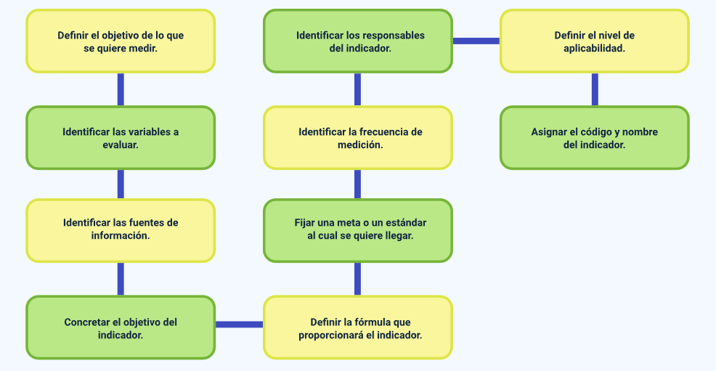
Para profundizar en las metodologías y el paso a paso de construcción de indicadores de gestión, lo invitamos a consultar el material complementario.
Todos los conceptos que han sido abordados en el componente formativo, hacen alusión a la planeación organizacional y al cómo materializarla, dado que las intenciones estratégicas son generales, pero para llegar a ellas, su consecución debe ser desde lo operativo. Esa acción o esas actividades que conllevan al logro de la estrategia y que dan el paso a paso, también hacen parte de un concepto administrativo denominado PLANES.

Los planes en la administración
Los objetivos estratégicos de las empresas y el cumplimiento de ellos, se logra a través de una planificación, el planteamiento del qué se hará y con qué recursos. Por eso, cuando se habla de planes en el contexto empresarial, se hace referencia al derrotero a seguir, definiendo variables como tiempo, actividades y recursos.
“Dice Arbaiza (2014), que “la administración estratégica no es posible sin coordinación y sin un plan de acción en el que cada miembro de la empresa pueda trabajar en un esfuerzo conjunto. Por otro lado, una estrategia puede estar muy bien diseñada, pero si la ejecución es deficiente, la administración falla”. Arbaiza (2014) (p.101).”
Existen diversos tipos de planes en las organizaciones, los cuales serán abordados a continuación.
- Planes de acción
Un plan de acción es una proyección que tiene una empresa y que establece el camino para la consecución de las metas, reflejando la ruta a seguir.
Para lograr su ejecución, un plan de acción debe contener los siguientes elementos:
- Descripción clara y definida del objetivo a alcanzar.
- Actividades o pasos a realizar, para llegar a la meta trazada.
- Personas responsables de las actividades o tareas.
- Fechas y tiempos para completar las tareas.
- Recursos necesarios para cumplir y llevar a cabo las tareas.
- Medidas para evaluar el proceso.
Empresarialmente hablando, son tres los tipos recurrentes de planes de acción que se manejan: los estratégicos, que hacen referencia a cómo se hará realidad la estrategia; los comerciales, que permiten a los directivos visualizar las acciones a emprender para captar y mantenerse en el mercado ¿qué vender?, ¿a quién venderlo?, ¿cómo venderlo?, y los de mercadeo, que consisten en organizar y hacer seguimiento a la estrategia de marketing durante un periodo de tiempo determinado (campañas, contenido, etc.). Al construir un plan de acción, una de las variables más importantes a tener en cuenta y bien definida, es la del tiempo; por esto también el cronograma resulta fundamental para el seguimiento y para la evaluación del cumplimiento de las actividades.
Pero, ¿qué es un cronograma? Es un calendario de actividades donde se dejan, de manera específica, las etapas o fases de un proceso o proyecto. Lo que se logra con esta herramienta es definir el alcance de los trabajos, la estructura desglosada y la información visualmente organizada, teniendo en cuenta que el significado de la palabra hace alusión al “orden de los tiempos”.
Existen diferentes técnicas y estrategias para realizar cronogramas:
- Diagrama de Gantt: las tareas se distribuyen con una barra temporal, indicando la duración de tiempo que tomará la actividad (entre más duración, más larga la barra). Es una de las metodologías de cronograma más utilizadas en la práctica empresarial.
- Diagrama de Pert: en este tipo de cronograma se prioriza la relación entre las diferentes tareas, y no la de sus fechas de ejecución. Se representa en celdas y se relacionan unas entre otras, con flechas; el orden de las celdas depende de la prioridad de las actividades.
- Diagrama de hitos: este cronograma incluye solamente las tareas más importantes para el proyecto, agrupándolas según las fechas de entrega.

- Planes de seguimiento
Este plan consiste en validar las diferentes acciones o actividades que se desarrollan durante el periodo planteado en el cronograma; es una manera de comprobar que se están implementando tareas encaminadas a los objetivos estratégicos en cada una de las fases. Una correcta gestión del plan de seguimiento implica decidir quién va a llevar a cabo el seguimiento y cómo lo realizará. Una de las metodologías es la de auditorías, que son visitas y levantamiento de información de procesos a través de visitas, entrevistas o checklist, donde se indaga sobre la realización de los procesos o procedimientos, con la probabilidad que sean identificadas acciones no procedentes, deficiencias o errores en el hacer.
- Planes de contingencia
Un plan de contingencia detalla las acciones a tomar para que una empresa pueda continuar con su operación en caso de imprevistos, crisis o emergencias (climáticas, financieras, orden público). Independientemente de la situación que se presente, la organización se debe encontrar preparada para afrontarlo sin interrumpir su operación. Son variables que no pueden ser controladas por la empresa, pero que sí tiene la responsabilidad de preparar cómo sería el impacto de ellas en la realidad de la operación y funcionamiento. El plan de contingencia tiene varios propósitos: proteger la vida, la seguridad y la integridad de los colaboradores o los visitantes, llámense clientes o proveedores; otro, es el de preservar la empresa, con el fin de seguir aportando social y económicamente al mercado, entendiendo que con ello también se salvaguarda el empleo que se genera, las transacciones que implican relaciones con otras organizaciones y, por supuesto, el consumo de los productos y servicios.
Para plantear un plan de contingencia se deben tener en cuenta estos 10 pasos:
- Identificar riesgos.
- Determinar actividades prioritarias y críticas.
- Determinar qué se necesita en la empresa para seguir operando.
- Seleccionar al líder o responsable de llevar a cabo el plan.
- Establecer estrategias de protección antes del suceso y las medidas de contingencia y mitigación al momento del mismo.
- Responder ante el incidente, estabilizando la situación y eliminando los peligros y amenazas.
- Definir locación para continuar la operación.
- Disponer las reservas para los gastos regulares mínimos.
- Hacer simulacros y corregir errores para garantizar que funcione.
- Revisar periódicamente el plan y corregir lo que sea necesario, para garantizar su vigencia.

- Planes de mejoramiento
Liderar una empresa o proyecto para lograr los objetivos establecidos no es sencillo, y menos cuando resultan sucesos o hallazgos poco convenientes con la operación. Para esto surge la herramienta del plan de mejoramiento, como mecanismo de solución y mitigación de las deficiencias identificadas; se trata de aplicar una técnica efectiva que permita operaciones más eficientes, la mejora de la gestión organizacional, tomar mejores decisiones, aumento de la productividad, satisfacción de los colaboradores y de los clientes. Para elaborar un plan de mejoramiento se pueden tomar como base los siguientes siete pasos:
- Pasos para elaborar el plan de mejoramiento
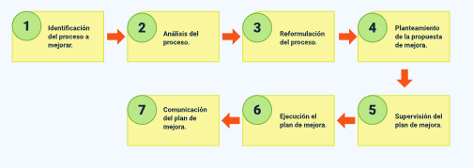

Informes organizacionales
Finalizamos con los informes organizacionales. Recordemos que existen diversos planes que materializan la actividad y la reacción que debe tener una empresa para hacer realidad su objetivo. Esas acciones y esas mejoras que deben surgir del proceso de seguimiento, evaluación y control, deben ser documentadas y tomadas en cuenta a la hora de las decisiones; este ciclo está relacionado con el P-H-V-A (Planear, Hacer, Verificar, Actuar).
Ahora bien, existen metodologías y técnicas como la auditoría, parte fundamental de la gestión empresarial. La auditoría consiste en someter a análisis el actuar de un proceso, empresa o proyecto, para conocer de primera mano y con precisión, sus particularidades y fallos. Existen auditorías internas, que son aquellas que se producen al interior de la empresa, donde los auditores son colaboradores de la empresa que se preparan para desempeñar esa función; las auditorías externas, que son realizadas por auditores ajenos a la empresa, pero que pueden ser contratados por la misma, para garantizar la objetividad en el seguimiento, y la auditoría pública, que también es externa, pero desarrollada por una entidad pública por petición de un organismo público. Del desarrollo de las auditorías surge un informe, que es conocido como el documento que aporta datos de calidad muy importantes sobre el estado de la empresa, y, en consecuencia, permite alertar si se debe proceder con premura en las decisiones.
El informe de auditoría debe ser realizado por el auditor y puede presentar resultados asociados a los “hallazgos” que son generalmente no conformidades (incumplimientos), y por parte de la empresa, plantear las siguientes acciones:
- Acciones preventivas: son aquellas que se pueden tomar para prevenir una falla en el proceso, o un error en el procedimiento.
- Acciones correctivas: son aquellas que se toman, pero ya luego de haber ocurrido la falla o el error en el procedimiento, y resulta necesario corregir y evitar recurrencia en la acción.
Tener presente: toda acción o estrategia que se emprenda para mejorar los procesos, aporta al funcionamiento adecuado de las empresas y todo ello se traduce en la permanencia, estabilidad y sostenibilidad de las organizaciones, ofertando en el mercado productos y servicios de calidad, a partir de la transparencia y perfeccionamiento de sus procesos.
Recuerde explorar los demás recursos que se encuentran disponibles en este componente formativo; para ello, diríjase al menú principal, donde encontrará la síntesis, una actividad didáctica para reforzar los conceptos estudiados y material complementario, entre otros.

Síntesis
El siguiente mapa integra los criterios y especificidades de los conocimientos expuestos en el presente componente formativo.
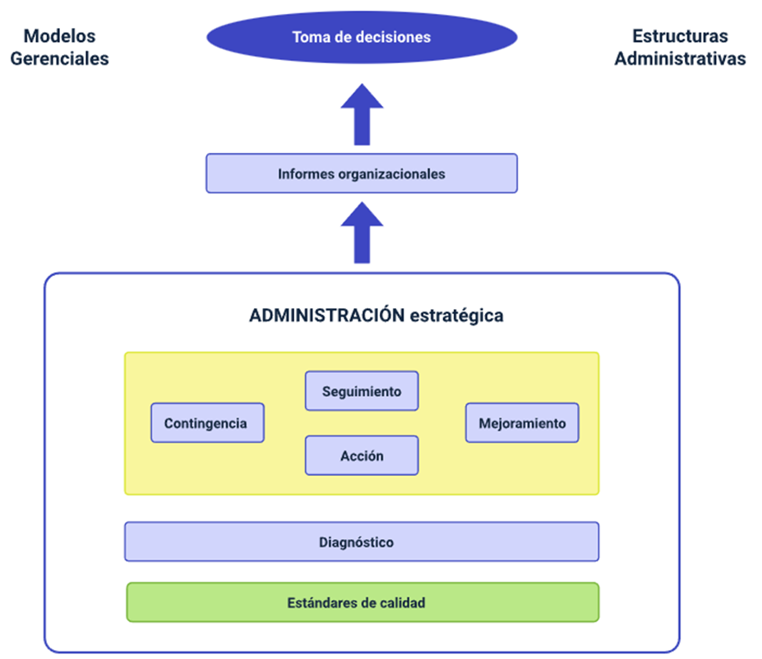

Material Complementario
Tema | Referencia | Tipo de material | Enlace del recurso
Estructura administrativa | Growp. (2017). La estructura organizacional. | Video | https://www.youtube.com/watch?v=NpsflJIWNIg&t=1s
Administración estratégica a partir del diagnóstico | Barrios, C. (2021). Tema: Análisis y Diagnóstico. Administración Estratégica. | Video | https://www.youtube.com/watch?v=2Zh0UbT95pA
Teoría general de sistemas | ISO. (s.f.). ISO 9001:2015(es) Sistemas de gestión de calidad - Requisitos. | Página web | https://www.iso.org/obp/ui/#iso:std:iso:9001:ed-5:v1:es

Glosario
Actores: personas que buscan defender sus intereses haciendo uso del poder que tienen.
Administración estratégica: aquella que apunta a dar lineamiento y orientación desde los estamentos directivos en una organización, teniendo en cuenta el estado interno y externo de la misma, diagnosticando lo que sucede para alinear y asegurar que la toma de decisiones impacte directamente la necesidad o la intención.
Benchmarking: estrategia que parte de valorar las funciones de la empresa con base en las funciones de otra y en condiciones de ventaja, de tal manera que se identifiquen los puntos a mejorar y se capitalice el aprendizaje y la experiencia de otros.
Calidad: condición de cumplimiento y satisfacción de expectativas del usuario o cliente.
Contingencia: posibilidad que una cosa suceda o no.
Diagnóstico: es el resultado documental de la recolección de una serie de información que debe ser considerada a la hora de tomar decisiones empresariales.
Matrices de evaluación: proporcionan una valoración de aspectos internos o externos de la empresa, para proyectar una orientación acerca de la estrategia a emprender, de acuerdo con la realidad evidenciada.
Matrices de posicionamiento: proporcionan la “posición” de un proyecto o empresa, con referencia al entorno o al mercado en el que opera.
Sistema: se define como una entidad con límites y con partes interrelacionadas e interdependientes cuya suma es mayor a la suma de sus partes.
Valor agregado: aquella característica o servicio extra con el que cuenta un producto, servicio o proceso.

Referencias bibliográficas
García Cediel, G. y Carrillo Bautista, M. (2016). Indicadores de gestión. Manual básico de aplicación para Mipyme. Ediciones de la U. https://repository.ucc.edu.co/bitstream/20.500.12494/1060/1/Indicadores%20de%20gestion-correccion%201%20%282%29.pdf
González Millán, J. J. y Rodríguez Díaz, M. T. (2020). Manual práctico de planeación estratégica. Díaz de Santos. https://www.editdiazdesantos.com/wwwdat/pdf/9788490522424.pdf
Quinteros Camacho, J. y Hamann Pastorino, A. (2017). Planeamiento estratégico prospectivo: métodos MACTOR y SMIC. Ecoe Ediciones. https://www.ecoeediciones.mx/wp-content/uploads/2017/05/Planeamiento-estrat%C3%A9gico-prospectivo-1ra-Edici%C3%B3n.pdf

